Ингаляционный прибор PARI Compact с небулайзерами LC PLUS и LC SPRINT XLENT
Артикул: 052G1111
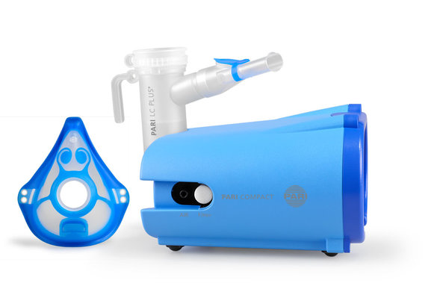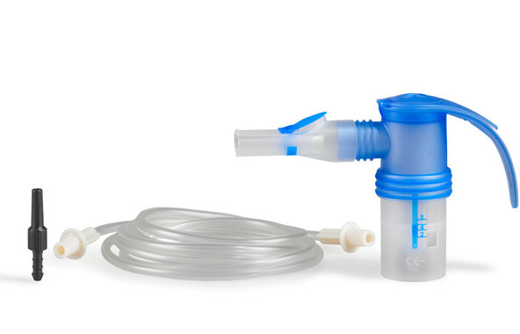

Высокоэффективное устройство, предназначенное для проведения ингаляций для лечения нижних дыхательных путей. Компрессорный ингалятор с предназначен для домашнего применения у пациентов от 4-х лет и старше. Идеально подходит для всей семьи.

Наименование, модель и технические характеристики
1.1. | Наименование: | прибор для ингаляций (лечения нижних и верхних дыхательных путей)
1.2. | Модель: | ПАРИ КОМПАКТ (PARI COMPACT)
1.3. | Назначение: | предназначен для проведения ингаляций для лечения нижних и верхних дыхательных путей.
1.4. | Производитель: | PARI GmbH (Германия)
1.5. | Технические характеристики: | компрессор ПАРИ КОМПАКТ (PARI COMPACT) (тип 052) (голубого цвета)
 | Рабочее давление | 1,1 бар
 | Подключение к электросети | 220˜240 В/50 Гц/0,6 A/60 Вт
 | Вес | 1,2 кг
 | Габариты | 16x10x15 см
 | Уровень звукового давления | 58 дБА
 | Минимальный поток при соответствующем минимальном рабочем давлении 0.5 бар/50 кПА | 3.0 л/мин
 | Максимальный поток при соответствующем максимальном рабочем давлении 2 бар/200 кПА | 6 л/мин
1.6. | Технические характеристики:
 | Минимальный заполняемый объем | 2 мл
 | Максимальный заполняемый объем | 8 мл
 | Химическая дезинфекция | Наличие
 | Термическая дезинфекция | Наличие
 | Автоклавирование при t до 137°С | Наличие
1.6.1. | Характеристики аэрозоля Небулайзера PARI LC PLUS (для нижних дыхательных путей) в комбинации с компрессором PARI COMPACT 058:
 | Общий выход аэрозоля | 450 мг/мин
 | Средний диаметр частиц | 3,9 мкм
 | Доля частиц менее 5 мкм | 64%
 | Параметры измерения: | Измерено Malvern Mastersizer X  при 23 °C и 50% влажности, распыление:  0,9 % NaCl (6 мл), инспираторный поток 20 л/мин
1.6.2. | Характеристики аэрозоля Небулайзера Pari LC Sprint XLent (для верхних дых. путей)
 | Общий выход аэрозоля | 875 мг/мин
 | Средний диаметр частиц | 7,3 мкм
 | массовая доля частиц более 5 мкм | 83%
 | массовая доля частиц более 7 мкм | 53%
 | Параметры измерения и оборудование: | Измерено с Malvern Spraytec (Mie Modell) при 23° C, 50% влажности, распыление:  0,9 % NaCl (6 мл), инспираторный поток 20 л/мин.
1.7. | Комплектация: | Количество:
 | компрессор ПАРИ КОМПАКТ (PARI COMPACT) (тип 052) (голубого цвета) | 1 шт.
 | Небулайзер PARI LC PLUS | 1 шт.
 | мундштук пластмассовый многоразовый без клапана выдоха | 1 шт.
 | маска пластмассовая детская, многоразовая | 1 шт.
 | трубка-воздуховод без адаптера | 1 шт.
 | фильтр (у компрессора ПАРИ Компакт) | 1 шт.
 | шнур электропитания компрессора | 1 шт.
 | руководство по эксплуатации на компрессор КОМПАКТ | 1 шт.
 | инструкция по эксплуатации на небулайзер | 1 шт.
 | Небулайзер Pari LC Sprint XLent | 1 шт.
1.8. | Гарантия на компрессор: | 1 год с даты продажи
 | Срок использования: | 1 год с даты продажи при условии соблюдения правил эксплуатации

